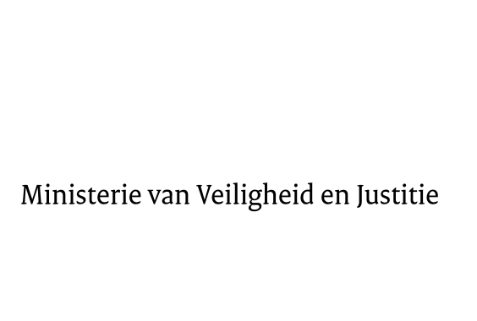

> Retouradres Postbus 20301 2500 EH Den Haag
Aan de Voorzitter van de Tweede Kamer
der Staten-Generaal
Postbus 20018
2500 EA DEN HAAG

Datum | 19 november 2013
Onderwerp | Voorstel van wet tot Wijziging van de Wet van 2 juli 2003 tot uitvoering van de Verordening (EG) nr. 44/2001 van de Raad van de Europese Unie van 22 december 2000 betreffende de rechterlijke bevoegdheid, de erkenning en de tenuitvoerlegging van beslissingen in burgerlijke en handelszaken (Pb EG L12) in verband met de herschikking van die Verordening ingevolge Verordening (EU) nr. 1215/2012 van de Raad van 12 december 2012 betreffende de rechterlijke bevoegdheid, de erkenning en de tenuitvoerlegging van beslissingen in burgerlijke en handelszaken (Pb EU L351) (Uitvoeringswet EU-executieverordening en Verdrag van Lugano) (33676)
Directie Wetgeving en Juridische Zaken
Sector Privaatrecht

Turfmarkt 147
2511 DP Den Haag
Postbus 20301
2500 EH Den Haag
www.rijksoverheid.nl/venj

Ons kenmerk
453110

Bij beantwoording de datum en ons kenmerk vermelden. Wilt u slechts één zaak in uw brief behandelen.

Hierbij bied ik u de nota naar aanleiding van het verslag alsmede een nota van wijziging inzake het bovenvermelde voorstel aan.
De Minister van Veiligheid en Justitie,
I.W. Opstelten

